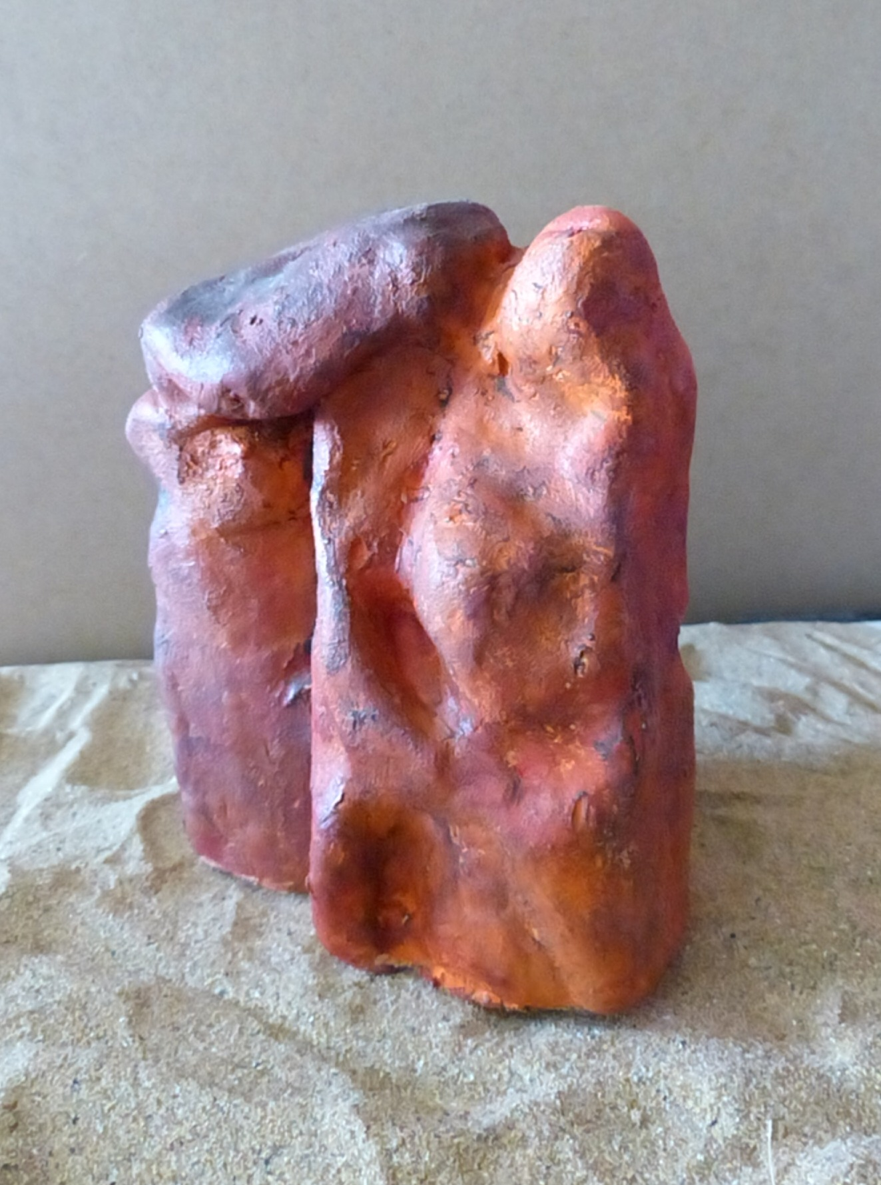

Articulation minérale 2

Terre cuite patinée

2025

15 x 13 x 10 cm

Prix : 80 Euros

